المحور: أنواع المقاربات المنهجية
الدرس : لوحة القيادة
في سياق تقييم أنظمة المعلومات، يُستخدم مصطلح لوحة القيادة (Dashboard) كأداة رئيسية لمراقبة الأداء واتخاذ القرار.

1. تعريف لوحة القيادة (Dashboard)
لوحة القيادة هي واجهة مرئية تُقدّم معلومات ومؤشرات الأداء الرئيسية (KPIs) الخاصة بالنظام بطريقة مبسطة وسريعة الفهم، بحيث يمكن للمسؤول أو المدير مراقبة أداء النظام، تتبع العمليات، واتخاذ القرارات الاستراتيجية على أساس بيانات حقيقية ومحدثة.
لوحة القيادة (Dashboard) هي واجهة مرئية تعرض مؤشرات الأداء الرئيسية (KPIs) للمكتبة بطريقة مبسطة، مثل:
- عدد الزوار والمستفيدين.
- معدل استعارة الكتب والمواد الرقمية.
- استخدام المصادر الإلكترونية.
- رضا المستفيدين.
الغرض الأساسي هو تقديم رؤية شاملة عن أداء المكتبة بسرعة وسهولة.

باختصار: هي نافذة شاملة على صحة النظام وأدائه في وقت واحد.

2. أهمية لوحة القيادة في تقييم أنظمة المعلومات
- رصد الأداء بشكل مستمر
  - متابعة مؤشرات الجودة التقنية، الوظيفية، والإدارية.
- اتخاذ القرارات بسرعة
  - توضح نقاط القوة والضعف، مما يسرّع عملية التحسين.
- توفير رؤية شاملة
  - تجمع بيانات مختلفة في مكان واحد (مثل الأداء، الاستخدام، الأمان، رضا المستخدمين).
- تحفيز التحسين المستمر
  - تساعد الفرق التقنية والإدارية على التركيز على المؤشرات الأكثر تأثيرًا.

3. أهداف لوحة القيادة
- قياس مؤشرات الأداء الأساسية (KPIs).
- تحديد الانحرافات أو المشاكل بسرعة.
- دعم اتخاذ القرار الاستراتيجي والتشغيلي.
- تحسين فعالية النظام وكفاءة الموارد.
- توفير معلومات مفهومة للمستخدمين غير التقنيين.

4. استخدام لوحة القيادة
أ. متى تُستخدم؟
- أثناء تشغيل النظام لمراقبة الأداء اليومي أو الشهري.
- عند تقييم فعالية النظام أو المشاريع الجديدة.
- لتحديد المشاكل أو الاختناقات في العمليات.
- لمتابعة مؤشرات رضا المستخدمين وجودة البيانات.
ب. كيف تُستخدم؟
- تحديد مؤشرات الأداء الأساسية (مثل سرعة الاستجابة، معدل الأخطاء، رضا المستخدمين).
- جمع البيانات تلقائيًا أو يدويًا من النظام.
- عرض البيانات بشكل رسوم بيانية، جداول، مؤشرات مرئية.
- تحليل النتائج واتخاذ إجراءات تصحيحية أو تحسينية.

5. الغرض من لوحة القيادة
- تحويل البيانات إلى معلومات عملية.
- تسهيل الرقابة والتقييم الدوري للنظام.
- دعم اتخاذ قرارات مبنية على بيانات دقيقة.
- زيادة الشفافية والمساءلة داخل المؤسسة.

2. خطوات إنشاء لوحة القيادة لمكتبة
أ. تحديد الأهداف
- تحديد ما تريد المكتبة قياسه: جودة الخدمة، الاستخدام، الكفاءة، رضا المستخدمين.
ب. اختيار مؤشرات الأداء (KPIs)
- أمثلة لمكتبة:
  - عدد الزوار اليومي/الشهري.
  - معدل استعارة الكتب.
  - معدل استخدام الموارد الإلكترونية.
  - رضا المستفيدين (استبيانات).
  - زمن استجابة الموظفين للطلبات.
ج. جمع البيانات
- من أنظمة إدارة المكتبات، قواعد البيانات، سجلات الإعارة، الاستبيانات الرقمية.
د. تصميم واجهة العرض
- استخدام الرسوم البيانية، المخططات الدائرية، الجداول الملونة لتوضيح الأداء.
- تصميم بسيط وسهل الفهم لكل الموظفين والإداريين.
هـ. تحليل البيانات
- مقارنة الأداء الحالي بالمستهدف أو بالمواصفات والمعايير الدولية.
- تحديد نقاط القوة ونقاط الضعف في الخدمات.
و. اتخاذ الإجراءات
- بناءً على التحليل، تحسين الخدمات، تعديل الموارد، تدريب الموظفين، تعزيز استخدام المصادر الرقمية.

3. وظيفة لوحة القيادة في تقييم أداء المكتبات
- مراقبة الأداء بشكل مستمر
  - تساعد على متابعة كل مؤشرات الجودة دون الحاجة لتحليل يدوي معقد.
- تسهيل اتخاذ القرار الإداري
  - توضح مؤشرات الاستخدام، رضا المستفيدين، وفعالية الخدمات.
- كشف المشكلات بسرعة
  - مثلاً انخفاض استعارة الكتب أو استخدام المصادر الإلكترونية، مما يستدعي تدخلًا سريعًا.
- تحسين جودة الخدمات المكتبية
  - من خلال التركيز على مؤشرات الأداء الضعيفة وتطويرها.
- تعزيز الشفافية والمساءلة
  - تساعد المسؤولين على تقديم تقارير دقيقة للجهات العليا أو للهيئات الأكاديمية.

مثال لوحة قيادة مكتبة رقمية

المؤشرات الرئيسية (KPIs)
الفئة | المؤشر | الهدف | نوع العرض
الاستخدام | عدد الزوار اليومي | 500 زيارة/يوم | مخطط خطي يومي
 | عدد المستخدمين النشطين | 1200 مستخدم/شهر | مخطط عمودي
 | معدل استعارة الكتب | 350 إعارة/شهر | مخطط دائري
الموارد الرقمية | معدل استخدام الموارد الإلكترونية | 70% من المستخدمين | مخطط شريطي
رضا المستفيدين | مستوى رضا المستخدمين | 85% رضاء | مخطط مؤشرات سرعة (Gauge)
الخدمات | زمن استجابة الموظفين للطلبات | ≤ 24 ساعة | مخطط خطي
جودة البيانات | اكتمال البيانات الوصفية للكتب | 95% | مخطط دائري

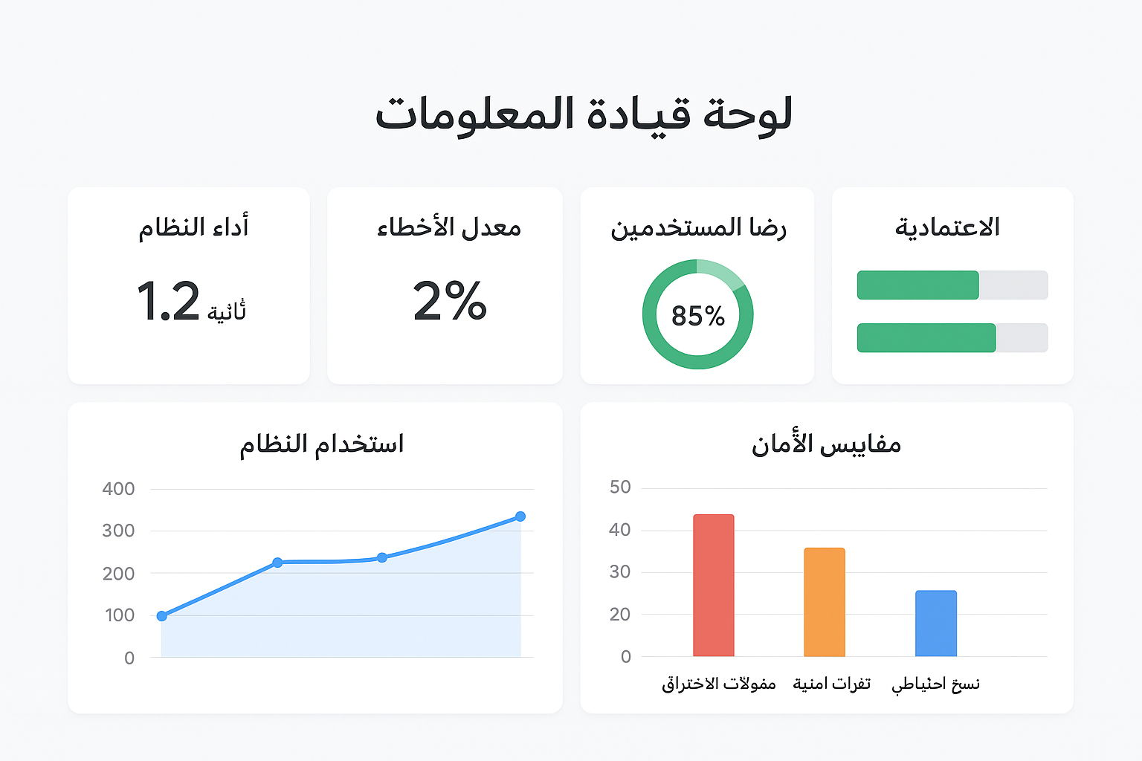

مثال اخر
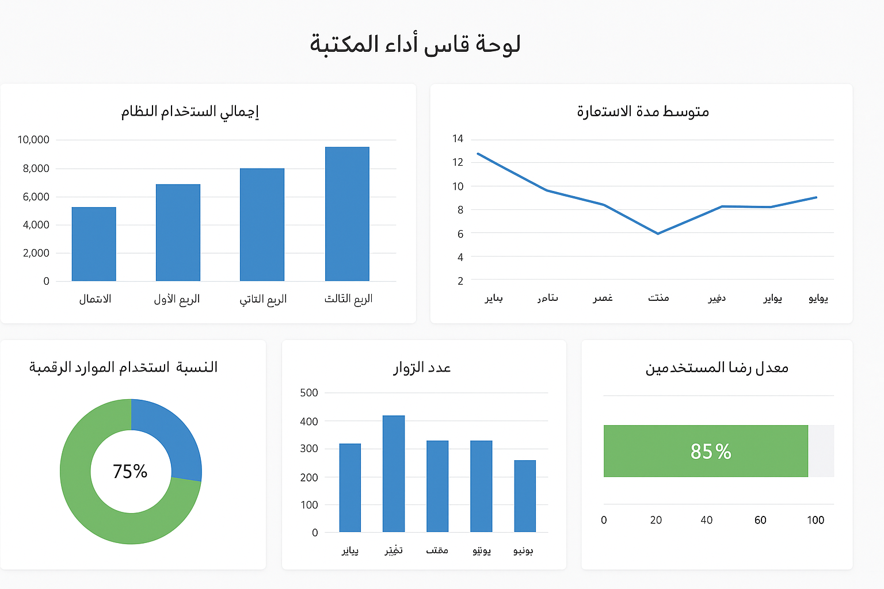
لوحة مؤشرات قياس أداء المكتبة

